ALL.N. 11
SCHEDA SINTETICA IMMOBILE

DENOMINAZIONE COMPENDIO: | SCHEDA PATRIMONIALE TSB0297  EX CASERMA CC
COMUNE: | TRIESTE
INDIRIZZO: | Valico di Lipiza
DESCRIZIONE: | L’immobile denominato “Ex Caserma CC” è identificato al Catasto Terreni del Comune di Trieste, al C.C. di Basovizza Fg. 8 mapp. .221; l’immobile è identificato al Catasto Fabbricati del Comune di Trieste, al C.C. di Basovizza Fg. 8 mapp. .221 Subb. 1-2-3.  L’immobile è altresì identificato all’Ufficio Tavolare di Trieste, al C.C. di Basovizza P.T. 1684 c.t. 2°.  Il bene consiste in un Compendio che inizialmente costituiva Caserma dei Carabinieri. Il complesso è composto da un edificio principale, da un manufatto secondario ad uso autorimessa, e dalla pertinenza scoperta.  La Superficie coperta è di 698 mq e la Superficie scoperta è di 1.022 mq.
RISCHI SPECIFICI: | Il compendio è in pessimo stato di conservazione.  RISCHI: caduta, inciampo, caduta di materiali dall’alto, taglio.
INDICAZIONI SPECIFICHE: | Regolarizzazione catastale ed allineamento tavolare.

PLANIMETRIA CATASTALE
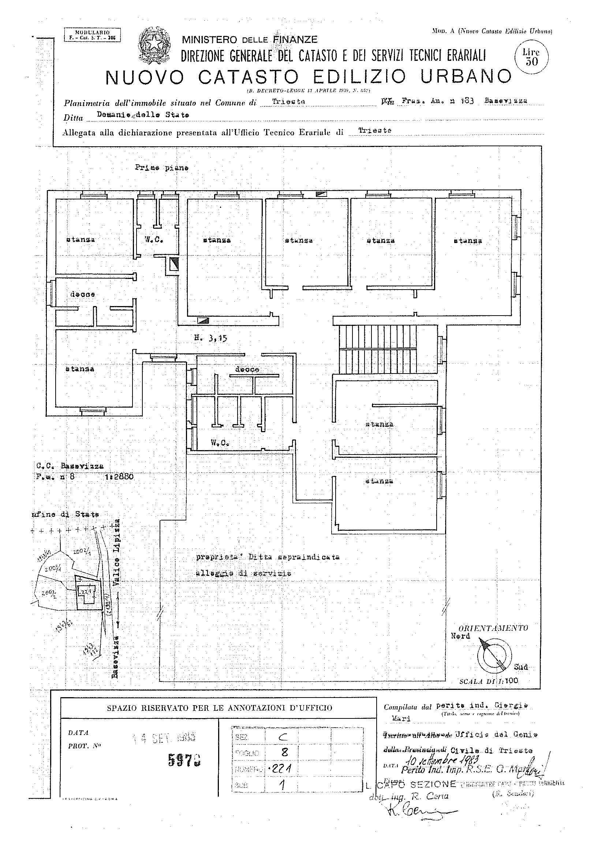

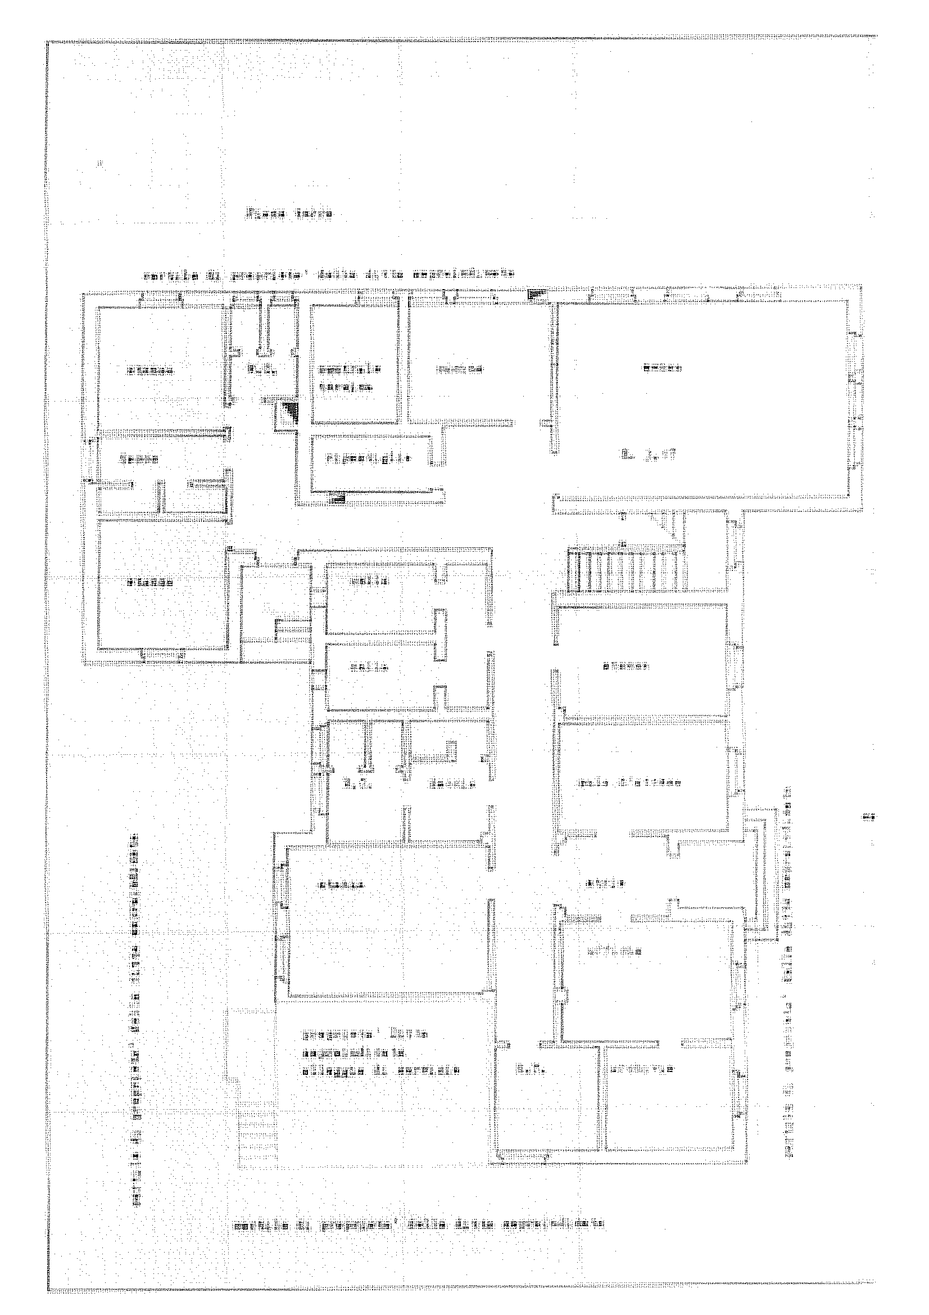
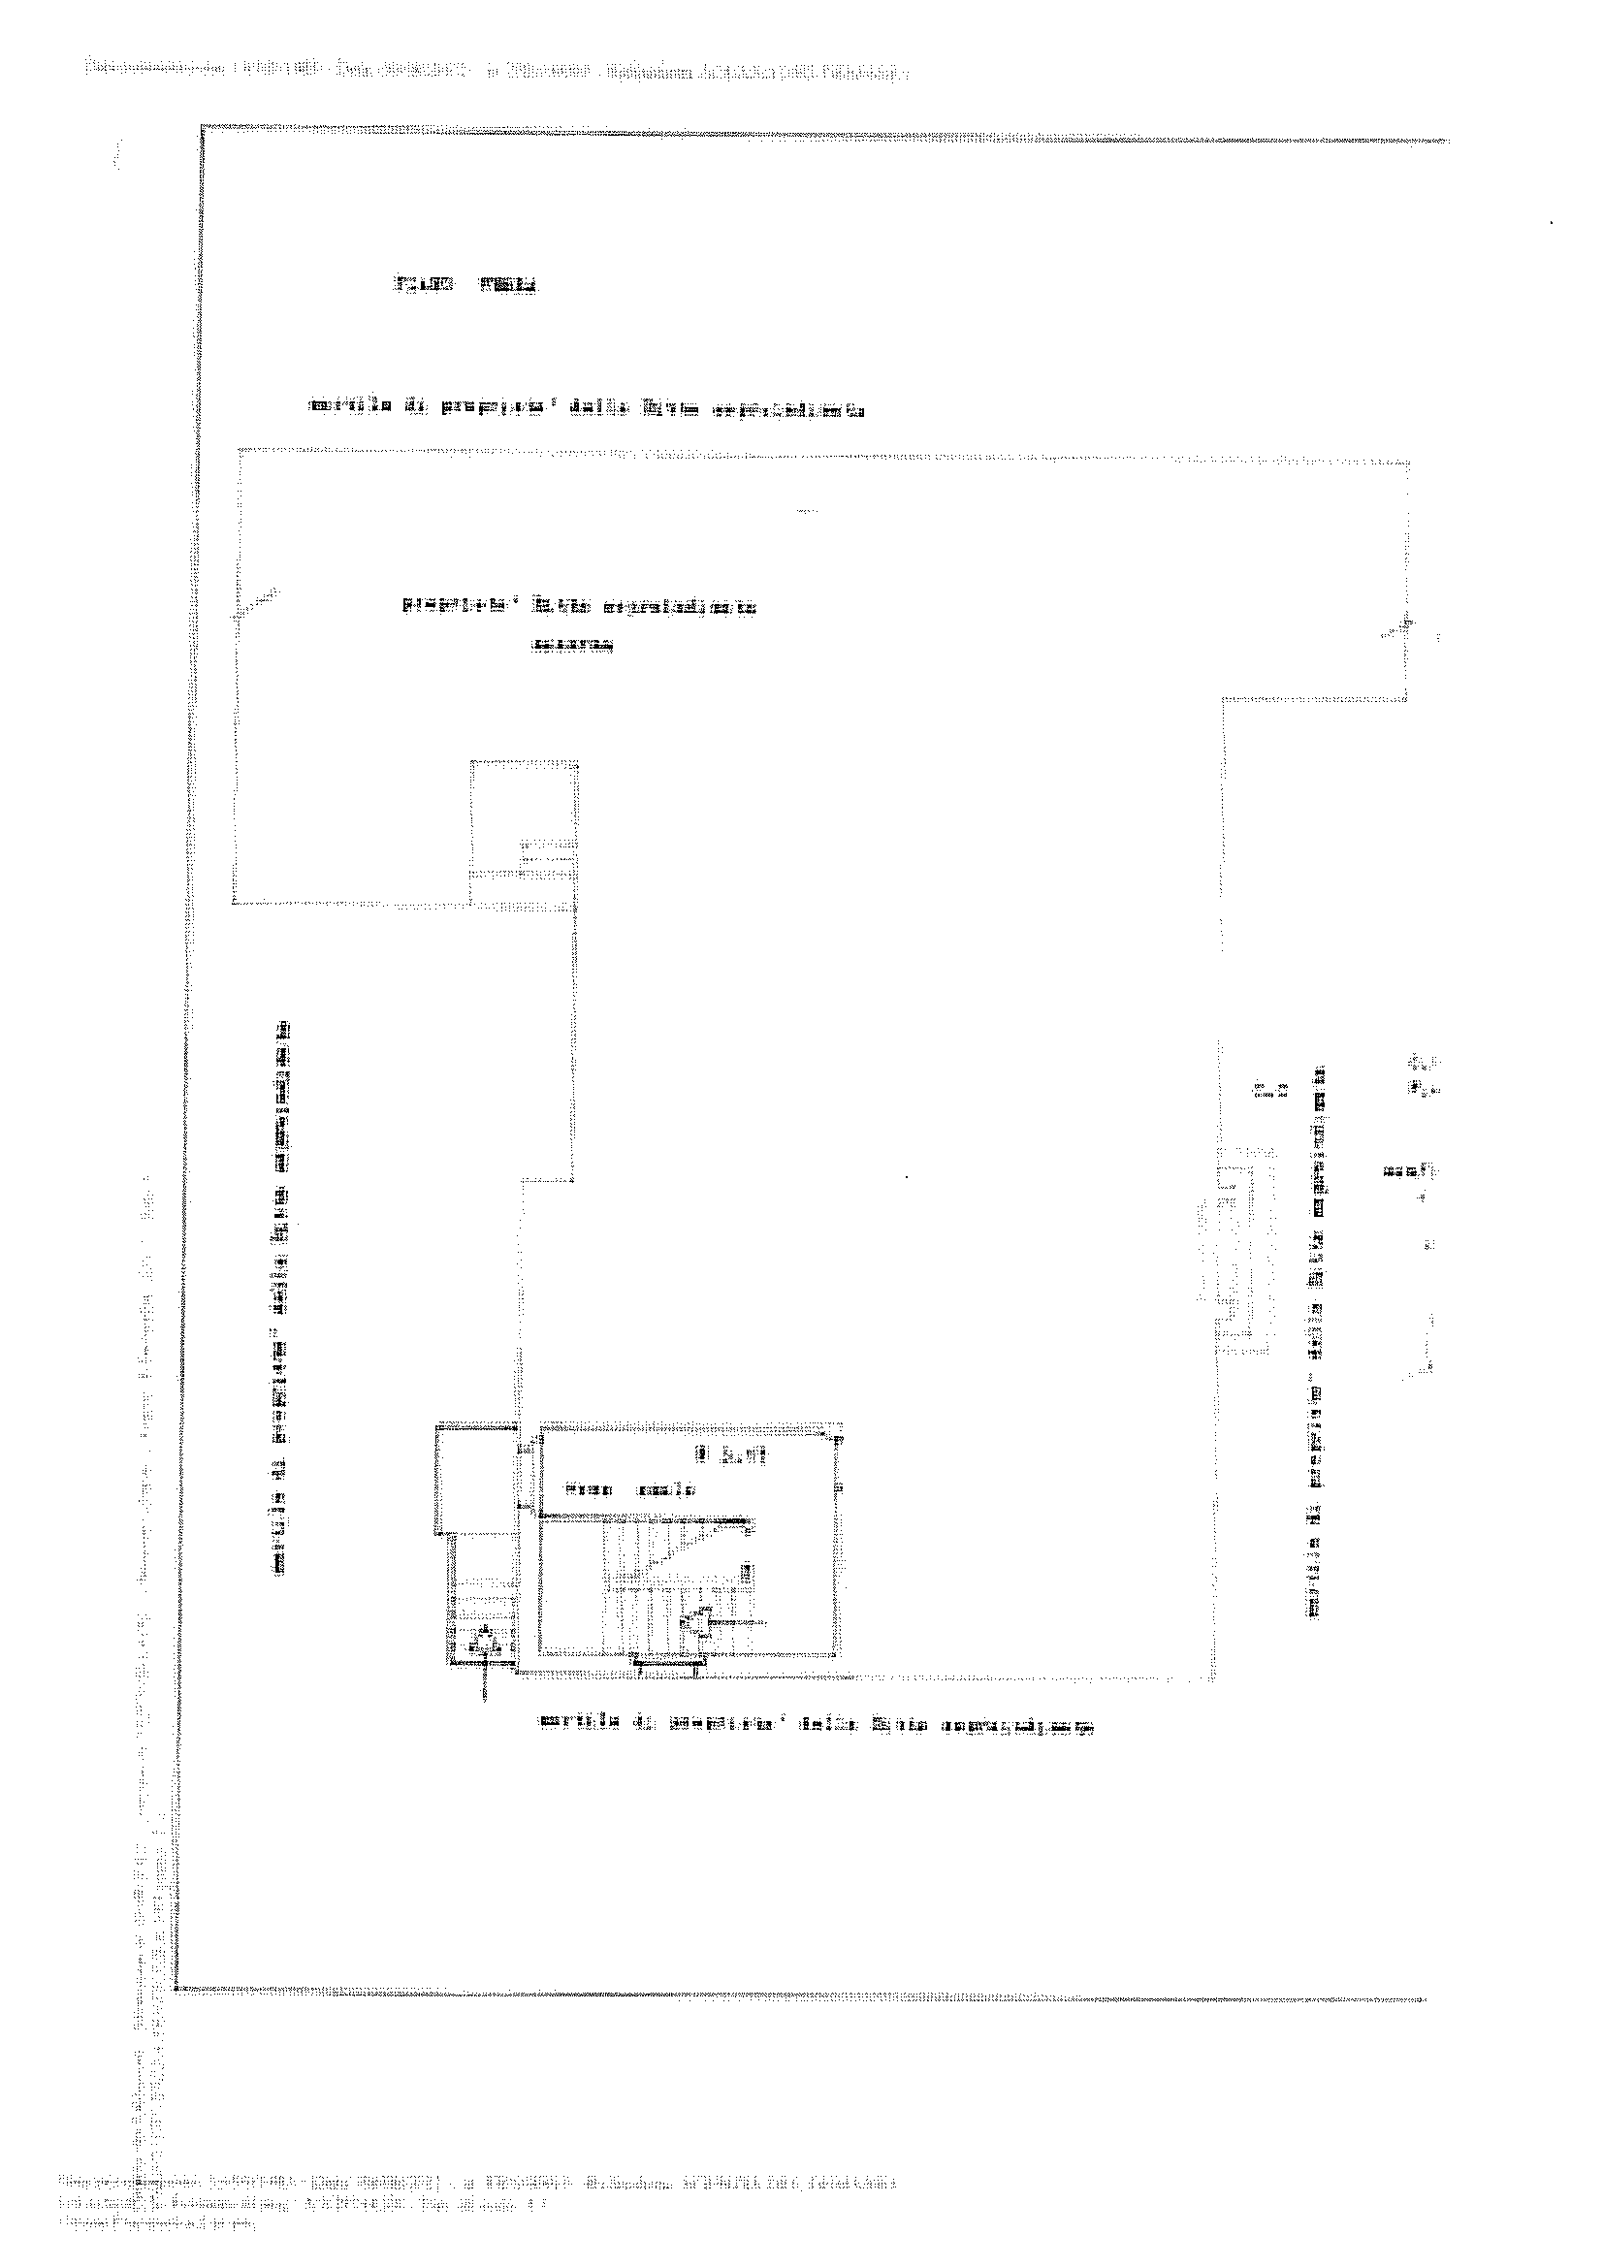

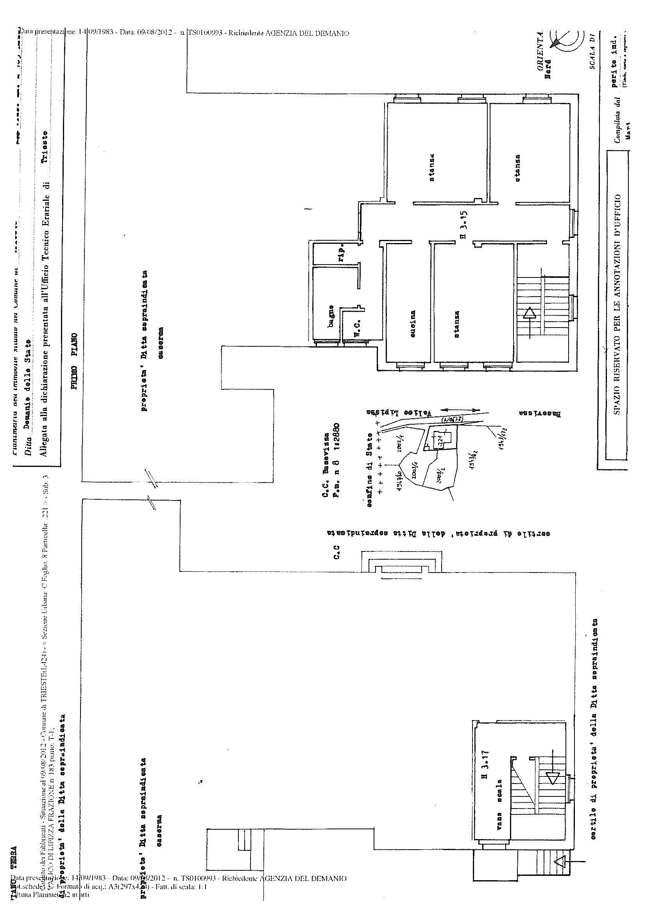
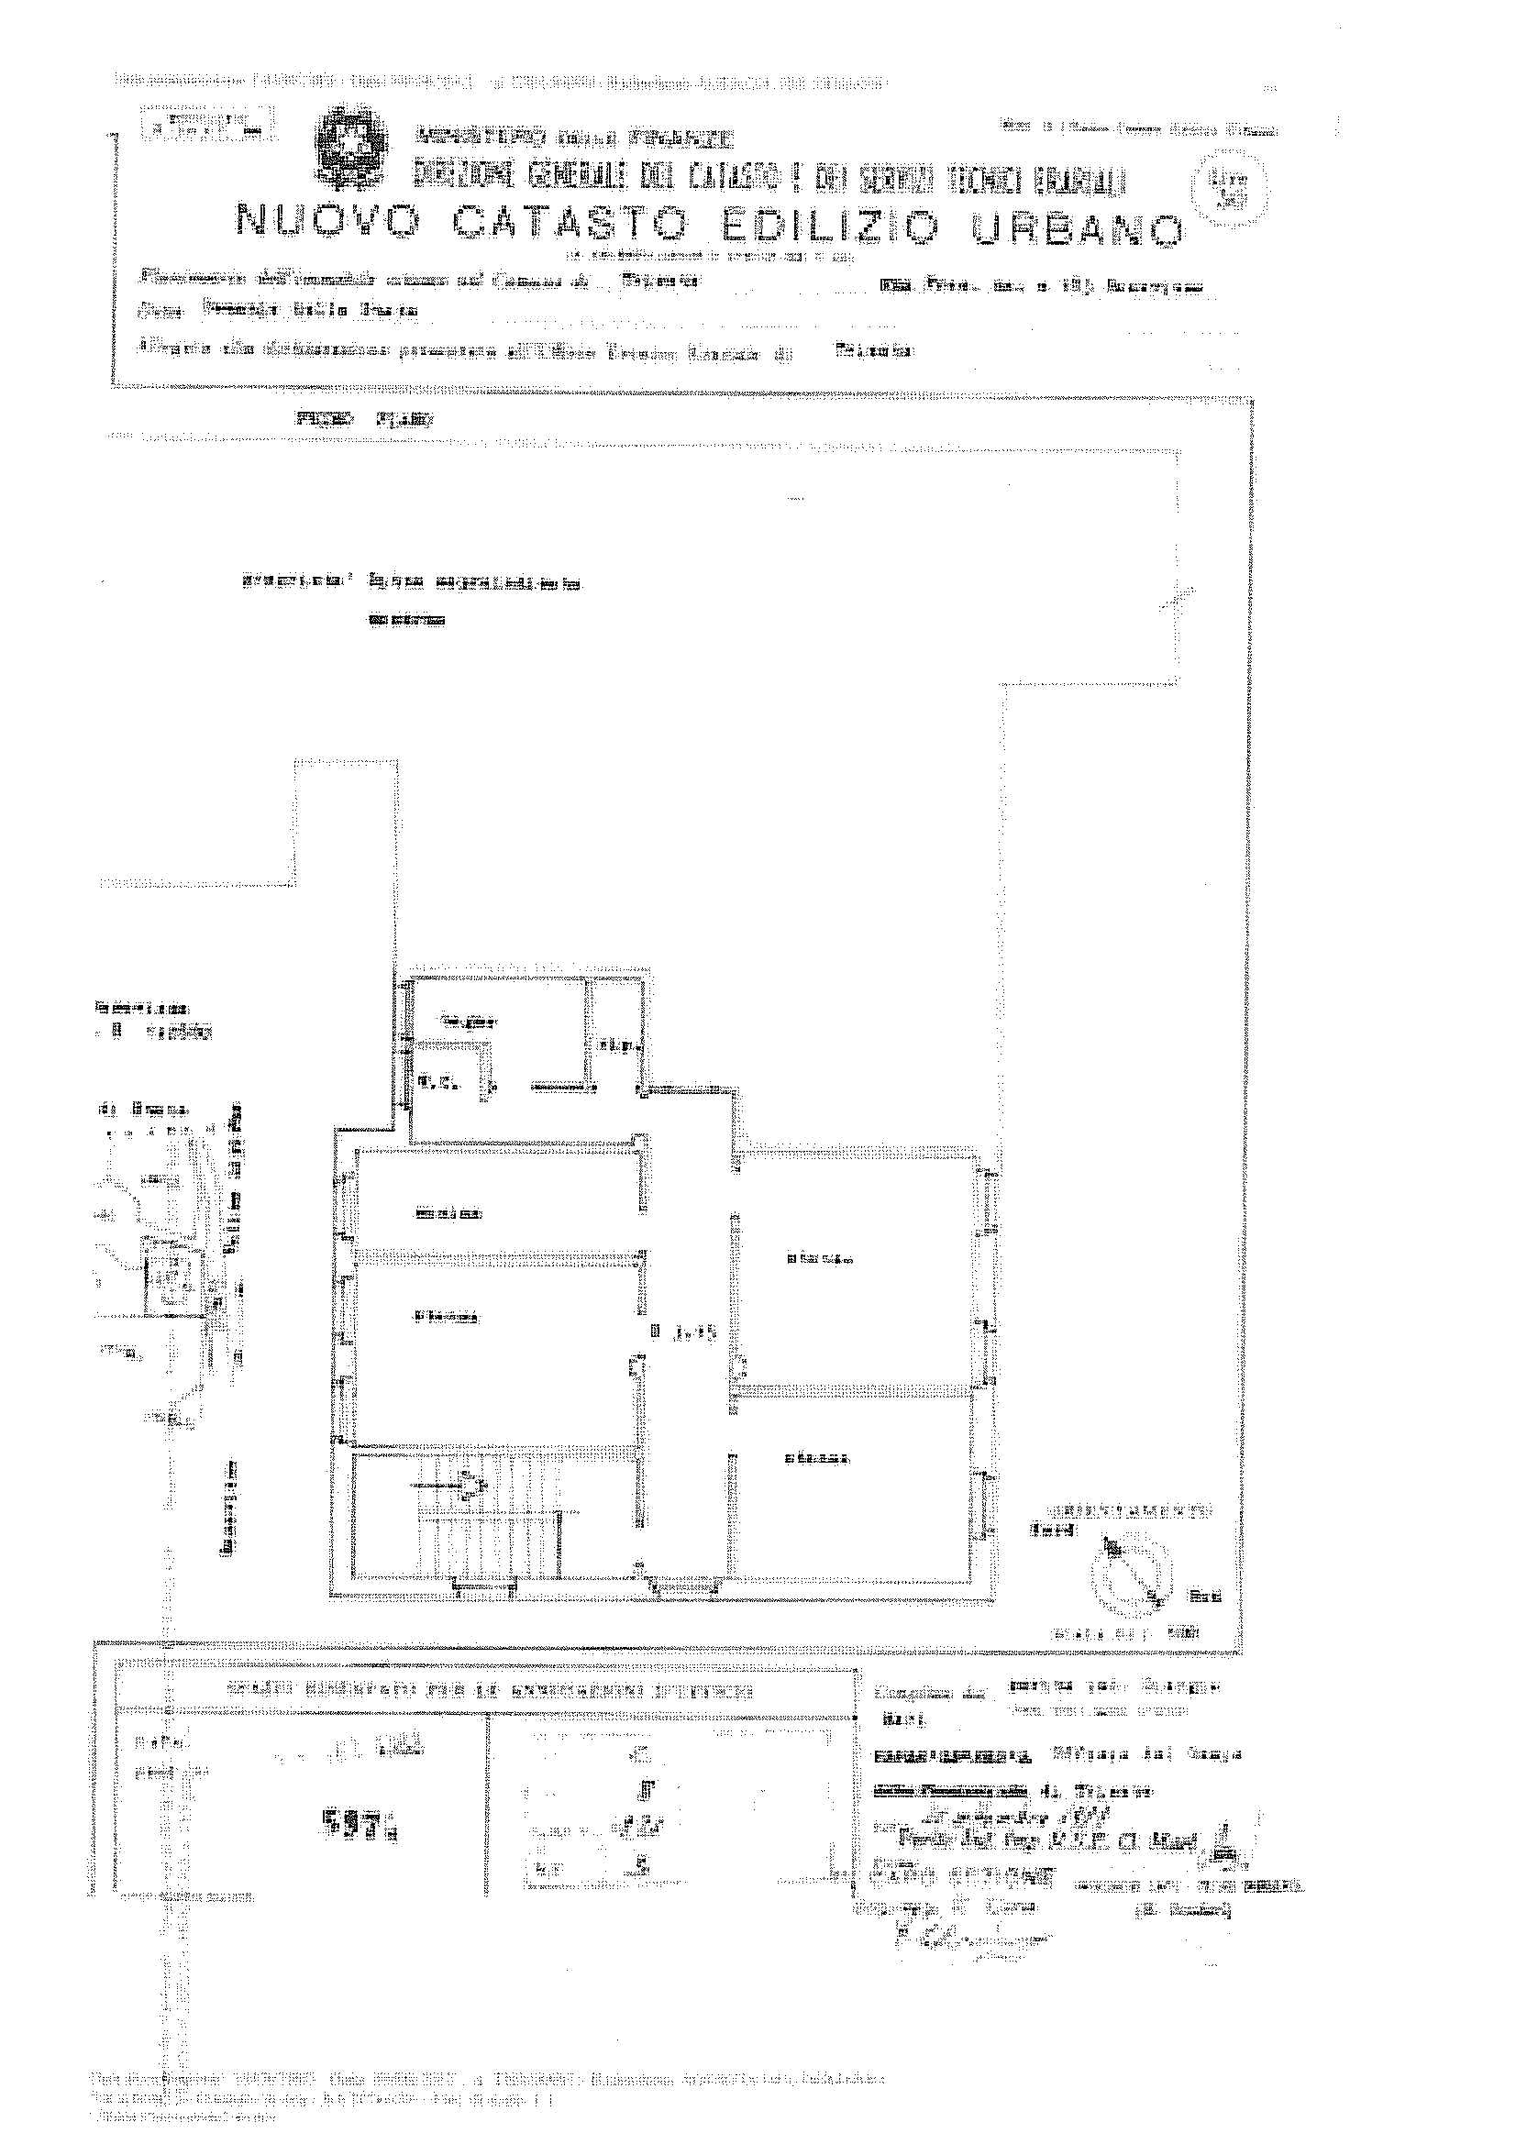

ORTOFOTO
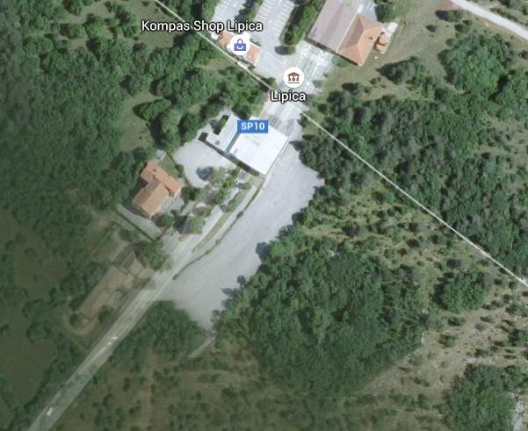

ESTRATTO DI MAPPA CATASTALE
